Министерство образования и науки РФ

Федеральное автономное бюджетное образовательное учреждение высшего образования

«Омский государственный технический университет»

|  |  |
| --- | --- |
| Факультет (институт) | *Информационных технологий и компьютерных систем* |
|  |  |
| Кафедра | *Прикладная математика и фундаментальная информатика* |
|  |  |

**Лабораторная работа 4**

|  |  |
| --- | --- |
| по дисциплине | ***Алгоритмизация и программирование*** |
|  |  |
| на тему | Разработка программы «Расчет и построение графиков функций, решение нелинейного уравнения и вычисление интеграла» |

Пояснительная записка

|  |  |  |  |  |  |  |  |  |  |  |
| --- | --- | --- | --- | --- | --- | --- | --- | --- | --- | --- |
|  |  |  | **Студента** | | Сабенин Марк Алексеевич | | | | | |
|  |  |  |  | | фамилия, имя, отчество полностью | | | | | |
|  |  |  | Курс | *1* |  | Группа | | ФИТ-**231** | | |
|  |  |  |  |  |  | |  |  | |  |
|  | | | **Направление (специальность)** | | | | | ***02.03.02*** | | |
|  | | | *Фундаментальная информатика и информационные технологии* | | | | | | | |
|  |  |  | код, наименование | | | | | | | |
|  |  |  | Руководитель | | ***ст. преподаватель*** | | | | | |
|  |  |  | ученая степень, звание | | | | | |
|  |  |  | ***Федотова И.В.*** | | | | | | | |
|  |  |  | фамилия, инициалы | | | | | | | |
|  |  |  | Выполнил | | 22.10.2023 ‘подпись’ | | | | | |
|  |  |  | дата, подпись студента | | | | | |
|  |  |  |  | | | | | | | |
|  |  |  |  | | | | | |  | |

|  |  |  |  |  |  |
| --- | --- | --- | --- | --- | --- |
|  |  |  |  |  |  |

Омск 2023

СОДЕРЖАНИЕ

1. ЗАДАНИЕ 1----------------------------------------------------------------------------------3
2. ОБЩАЯ СХЕМА АЛГОРИТМА--------------------------------------------------------3
3. РЕЗУЛЬТАТЫ РАБОТЫ ПРОГРАММЫ ---------------------------------------------4
4. ТЕКСТ ПРОГРАММЫ НА C#-----------------------------------------------------------4

**1. ЗАДАНИЕ 1**

Начертить структурную схему алгоритма, написать и отладить про­грамму для табуляции следующей функции:

 если 0 <=x <= 2, a = 0.50; 0.75,

Z= если 2 < x <= 3.6; шаг dx=a/2.

**2. ОБЩАЯ СХЕМА АЛГОРИТМА**

рис. 1:

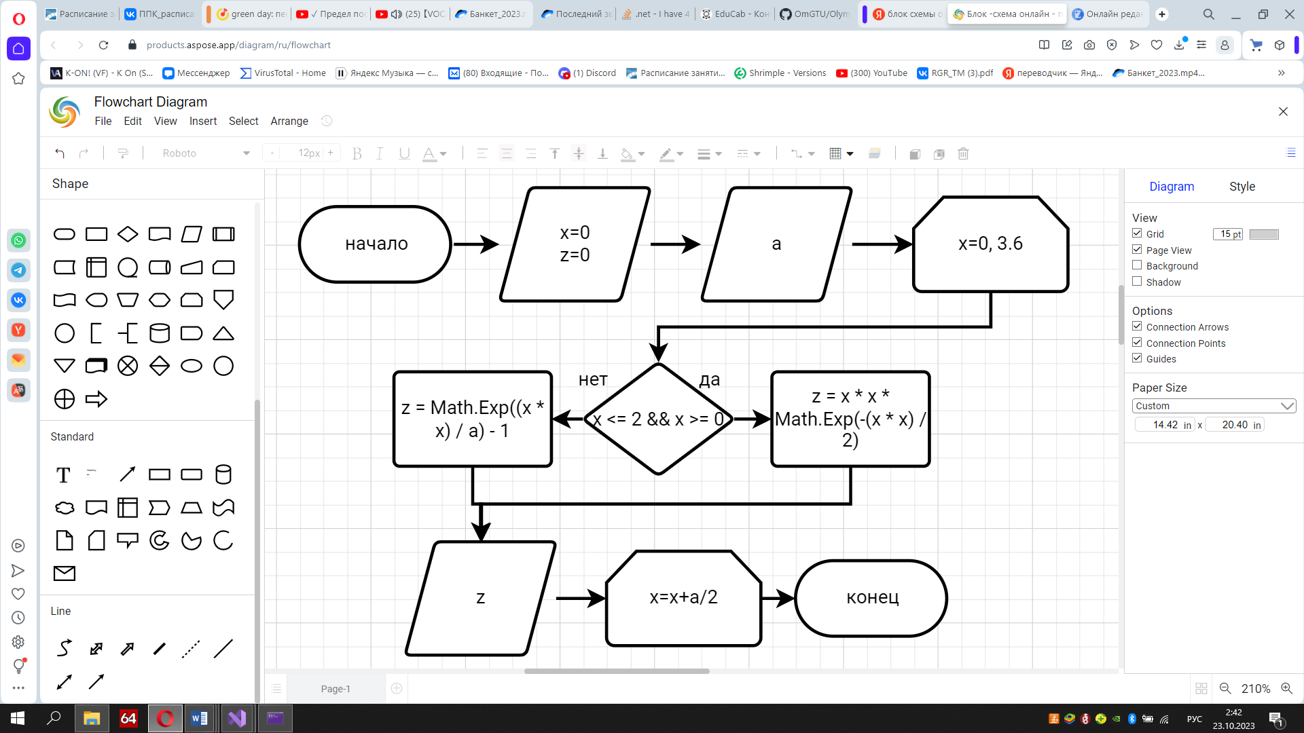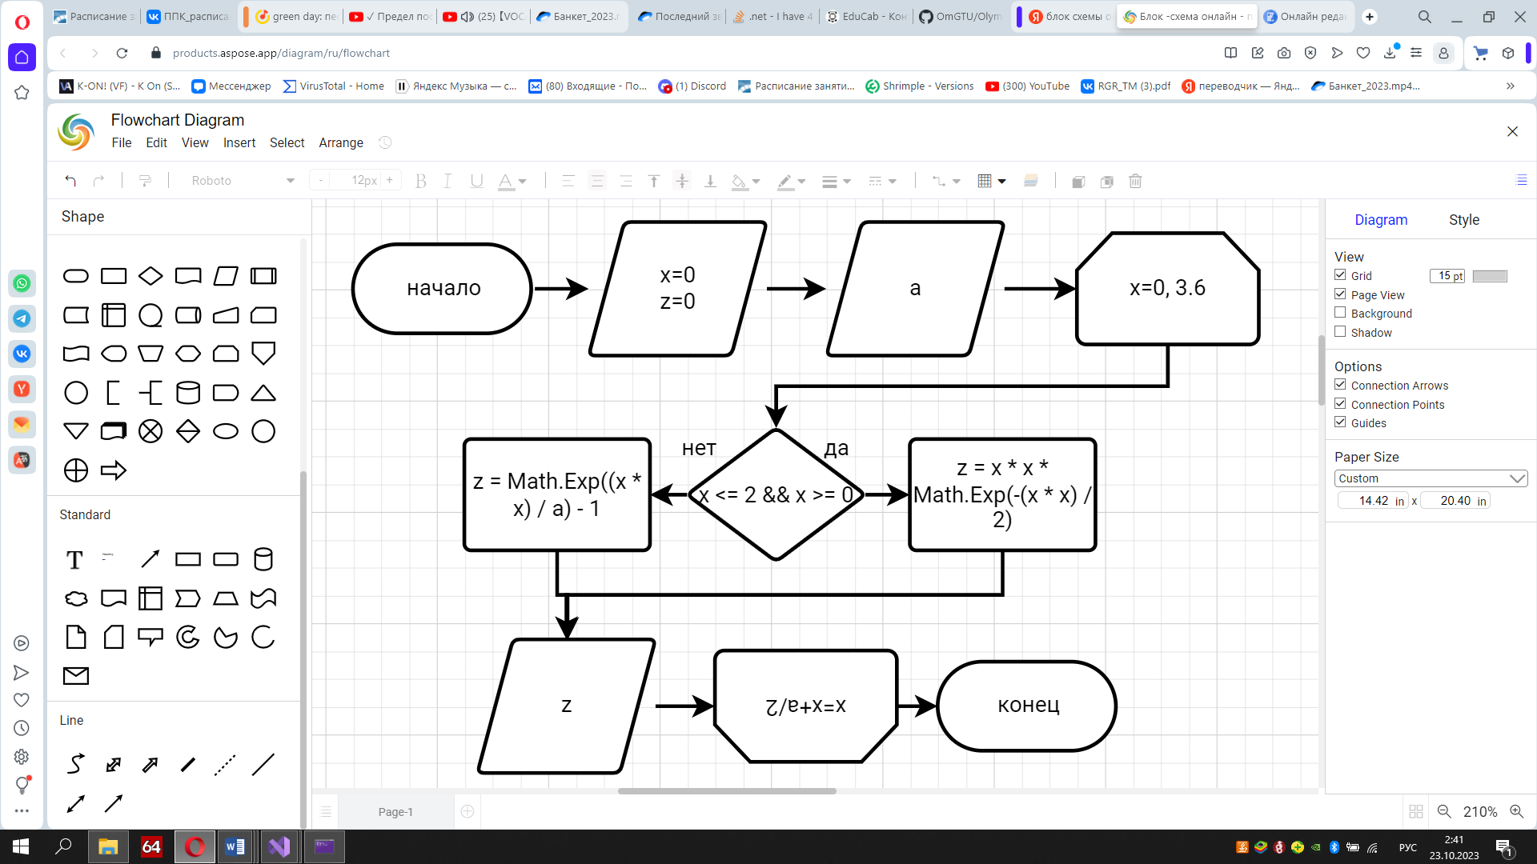

**3. ТЕКСТ ПРОГРАММЫ НА C#**

double x = 0;

double z = 0;

for (double a = 0.5; a < 0.76; a = a + 0.25)

{

double dx = a / 2;

for (x = 0; x < 3.7; x = x + dx)

{

if (x <= 2 && x >= 0) z = x * x * Math.Exp(-(x * x) / 2);

if (x > 2 && x <= 3.6) z = Math.Exp((x * x) / a) - 1;

Console.WriteLine(z);

}

}

**4. РЕЗУЛЬТАТЫ РАБОТЫ ПРОГРАММЫ**

рис. 2

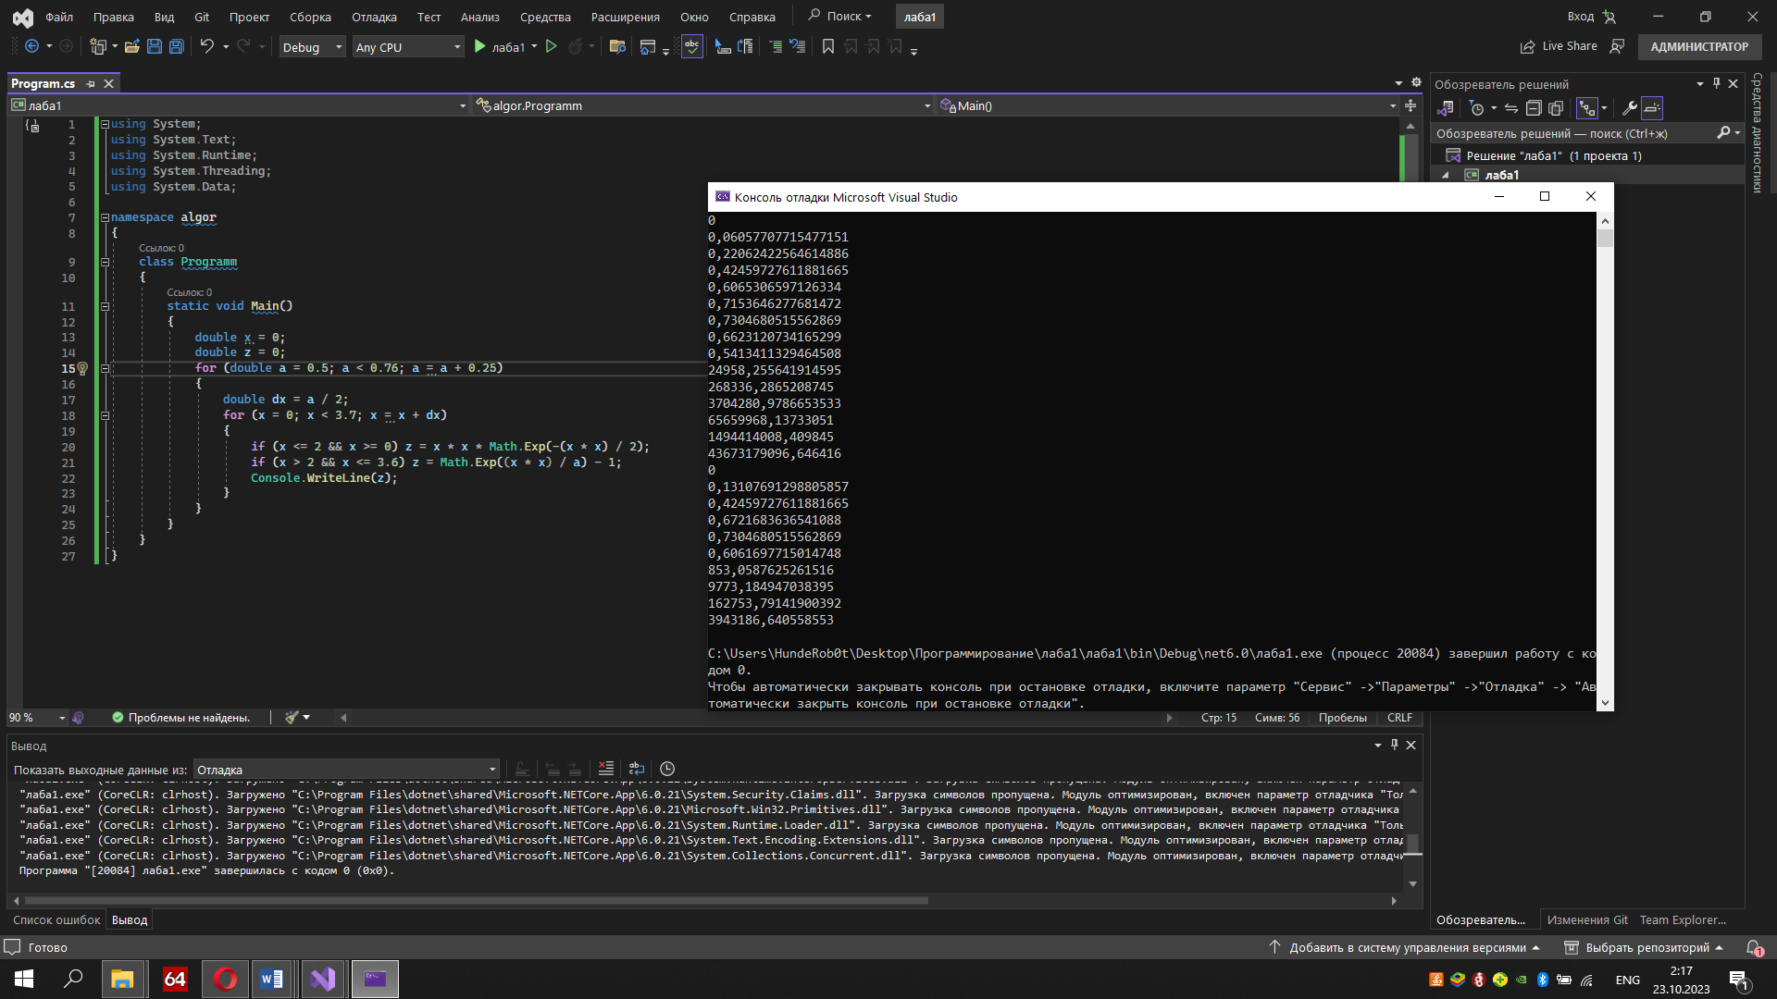

**5. ЗАДАНИЕ 2**

Вычислить значения двух функций в n равномерно распределенных в диапазоне а≤x≤b точках.

a=-4, b=4, n=12, f1= x3e2x, f2=ex sin x

**6. ОБЩАЯ СХЕМА АЛГОРИТМА**

рис. 3

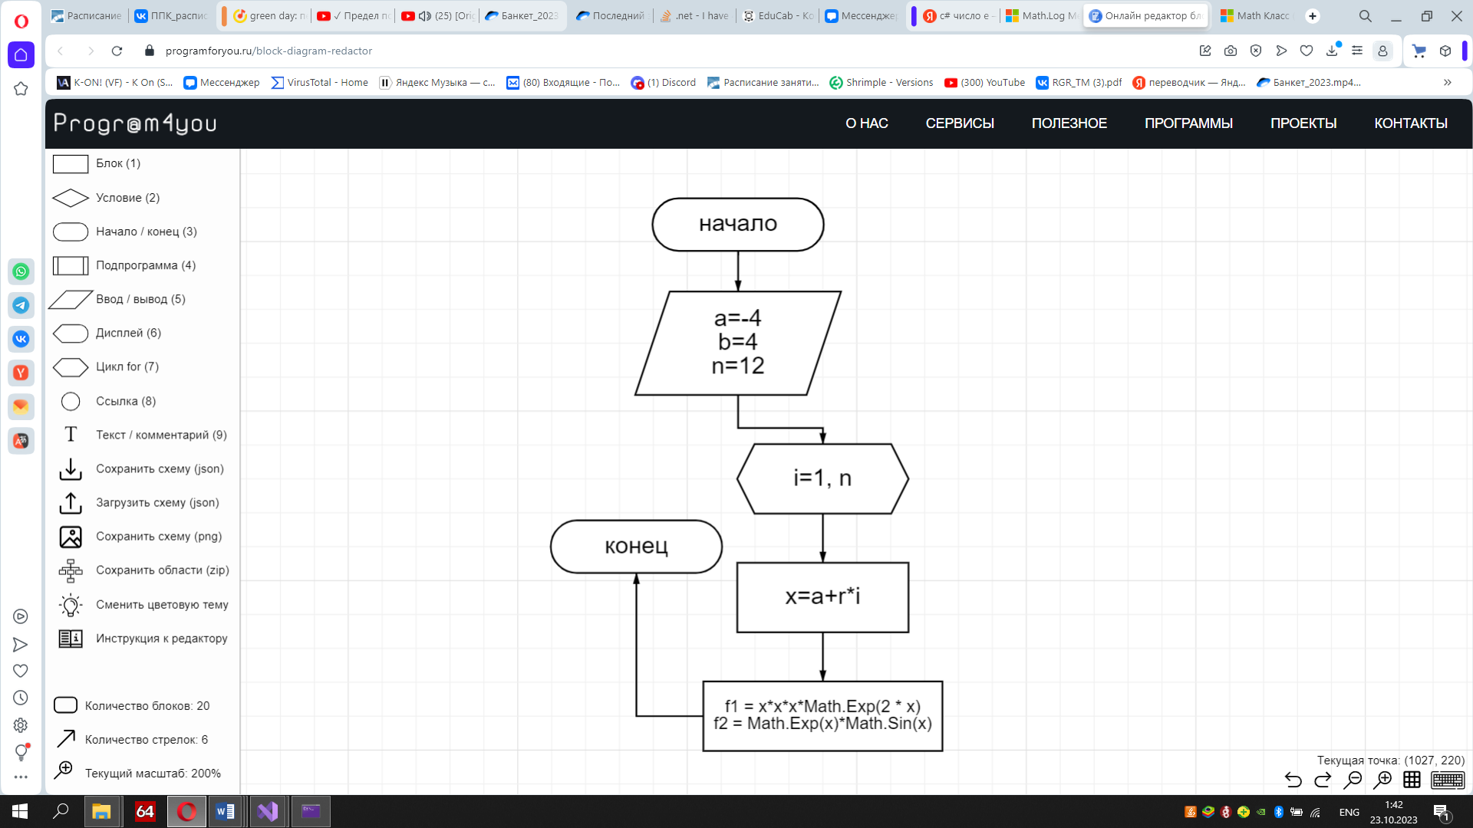

**7. ТЕКСТ ПРОГРАММЫ НА C#**

double a = Convert.ToInt32(Console.ReadLine());

double b = Convert.ToInt32(Console.ReadLine());

double n = Convert.ToInt32(Console.ReadLine());

double c = Math.Abs(b - a);

double x = 0;

double r = c/n;

double f1 = 0;

double f2 = 0;

for (int i=1; i < n+1; i++)

{

x = a+r*i;

f1 = x * x * x * Math.Exp(2 * x);

f2 = Math.Exp(x) * Math.Sin(x);

Console.WriteLine(f1);

Console.WriteLine(f2);

}

**8. РЕЗУЛЬТАТЫ РАБОТЫ ПРОГРАММЫ**

рис. 4

